LAB Logbook
Lab 1: Linear aregression

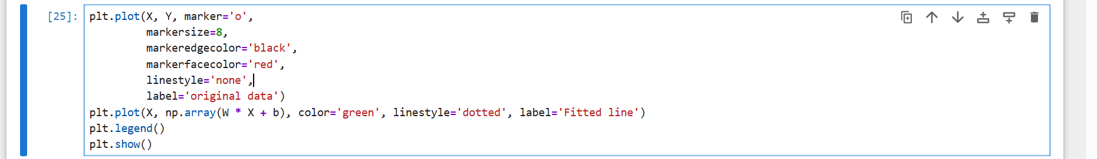

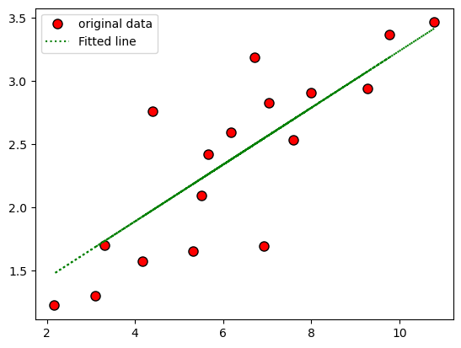

Lab 2

Test Accuracy: 0.934
┏━━━━━━━━━━━━━━━━━━━━━━━━━━━━━━━━━━━━━━┳━━━━━━━━━━━━━━━━━━━━━━━━━━━━━┳━━━━━━━━━━━━━━━━━┓
┃ Layer (type) ┃ Output Shape ┃ Param # ┃
┡━━━━━━━━━━━━━━━━━━━━━━━━━━━━━━━━━━━━━━╇━━━━━━━━━━━━━━━━━━━━━━━━━━━━━╇━━━━━━━━━━━━━━━━━┩
│ dense (Dense) │ (None, 32) │ 1,120 │
├──────────────────────────────────────┼─────────────────────────────┼─────────────────┤
│ dense_1 (Dense) │ (None, 30) │ 990 │
├──────────────────────────────────────┼─────────────────────────────┼─────────────────┤
│ dense_2 (Dense) │ (None, 28) │ 868 │
├──────────────────────────────────────┼─────────────────────────────┼─────────────────┤
│ dense_3 (Dense) │ (None, 20) │ 580 │
├──────────────────────────────────────┼─────────────────────────────┼─────────────────┤
│ dense_4 (Dense) │ (None, 15) │ 315 │
├──────────────────────────────────────┼─────────────────────────────┼─────────────────┤
│ dense_5 (Dense) │ (None, 1) │ 16 │
└──────────────────────────────────────┴─────────────────────────────┴─────────────────┘
Task 2
O1 = O2 = 0.826

Lab 3

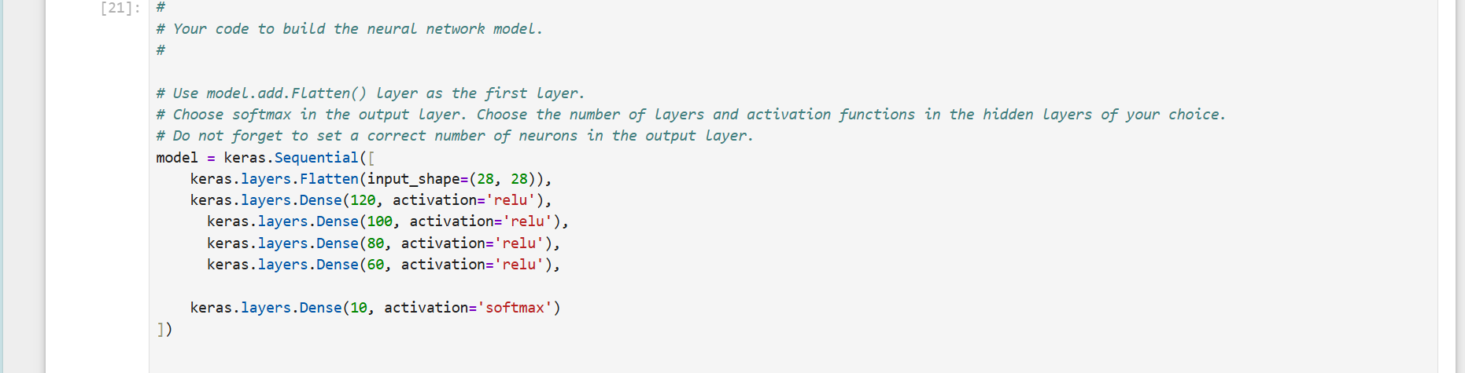

┏━━━━━━━━━━━━━━━━━━━━━━━━━━━━━━━━━━━━━━┳━━━━━━━━━━━━━━━━━━━━━━━━━━━━━┳━━━━━━━━━━━━━━━━━┓
┃ Layer (type) ┃ Output Shape ┃ Param # ┃
┡━━━━━━━━━━━━━━━━━━━━━━━━━━━━━━━━━━━━━━╇━━━━━━━━━━━━━━━━━━━━━━━━━━━━━╇━━━━━━━━━━━━━━━━━┩
│ flatten (Flatten) │ (None, 784) │ 0 │
├──────────────────────────────────────┼─────────────────────────────┼─────────────────┤
│ dense (Dense) │ (None, 120) │ 94,200 │
├──────────────────────────────────────┼─────────────────────────────┼─────────────────┤
│ dense_1 (Dense) │ (None, 100) │ 12,100 │
├──────────────────────────────────────┼─────────────────────────────┼─────────────────┤
│ dense_2 (Dense) │ (None, 80) │ 8,080 │
├──────────────────────────────────────┼─────────────────────────────┼─────────────────┤
│ dense_3 (Dense) │ (None, 60) │ 4,860 │
├──────────────────────────────────────┼─────────────────────────────┼─────────────────┤
│ dense_4 (Dense) │ (None, 10) │ 610 │
└──────────────────────────────────────┴─────────────────────────────┴─────────────────┘
Test accuracy: 0.8891000151634216

Lab 4

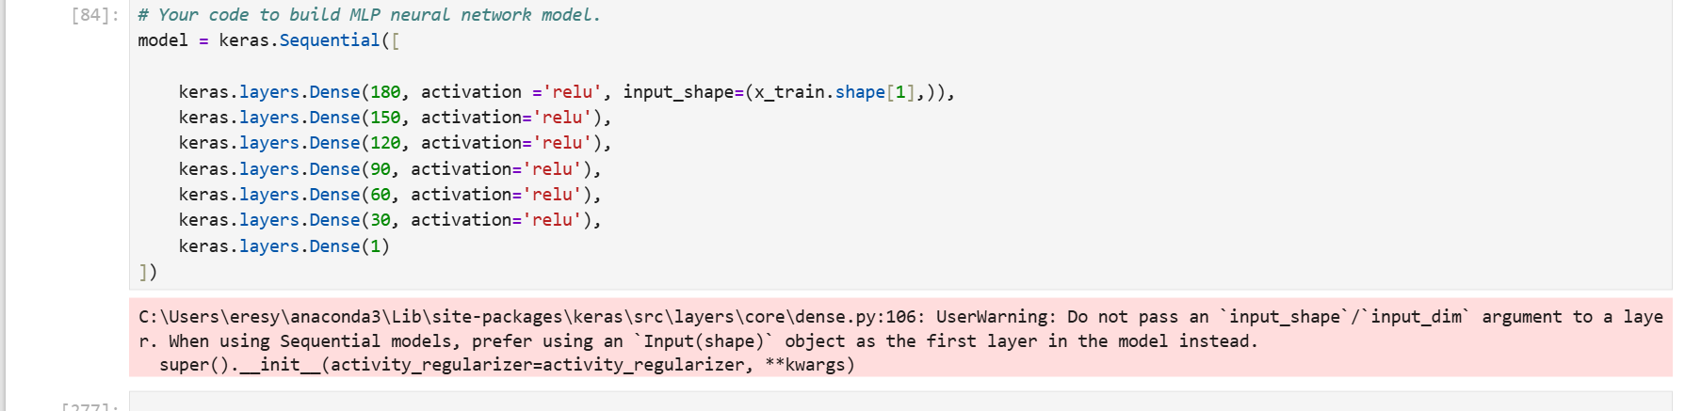

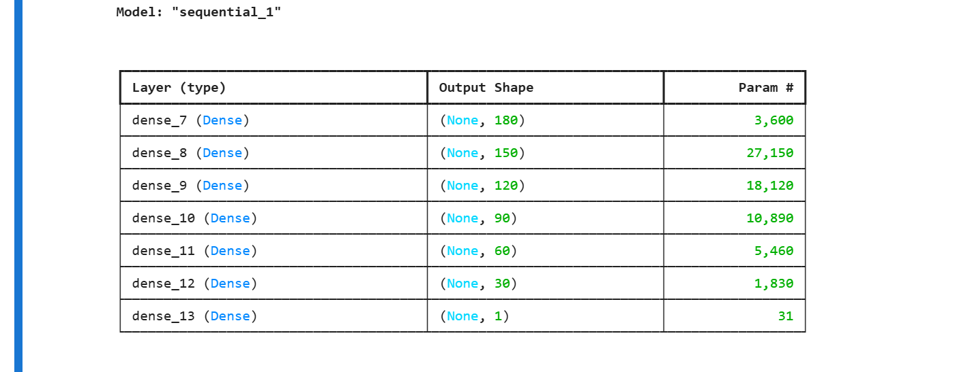

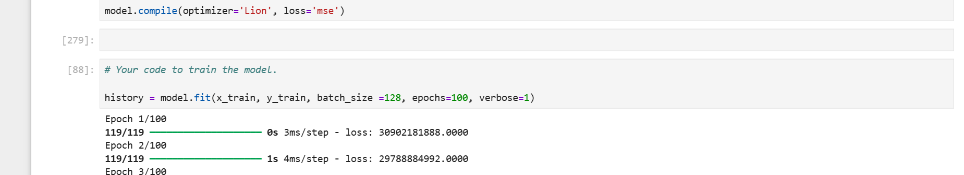

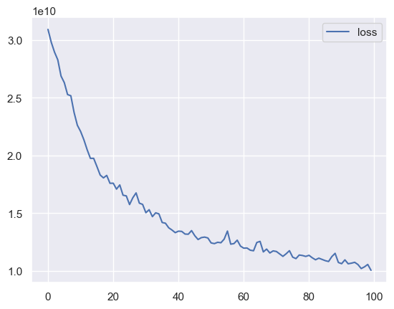

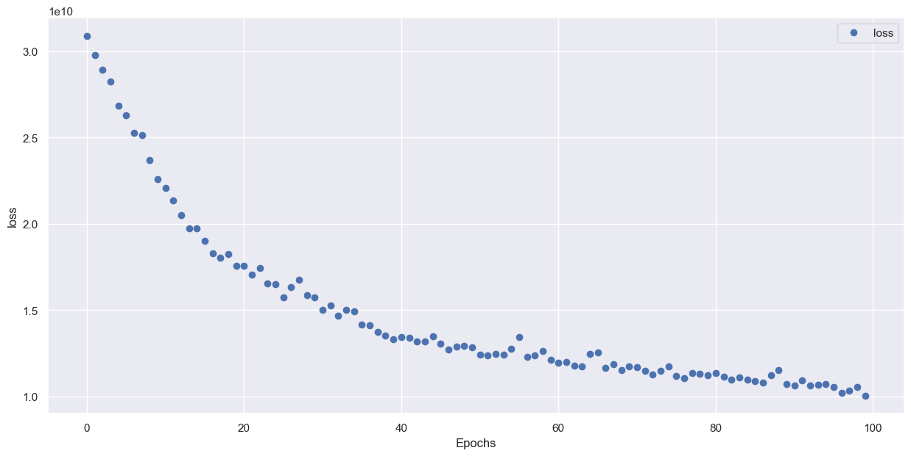

LAB 5
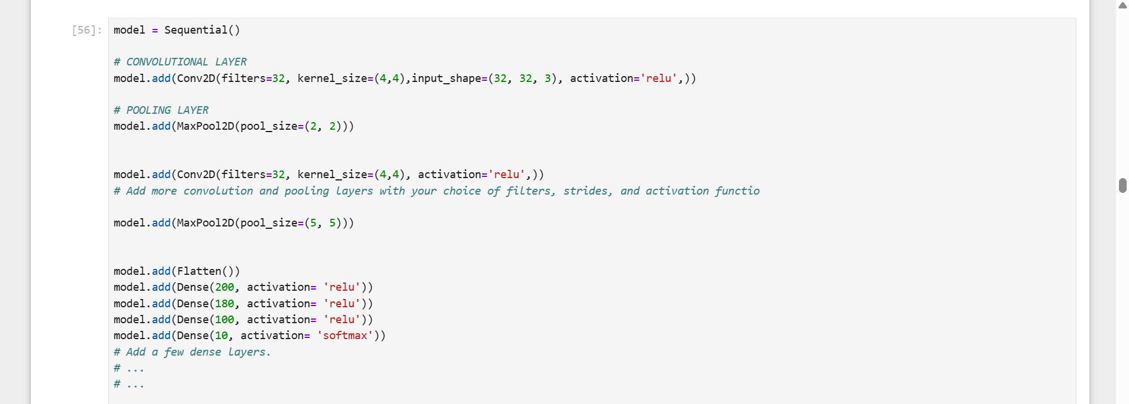

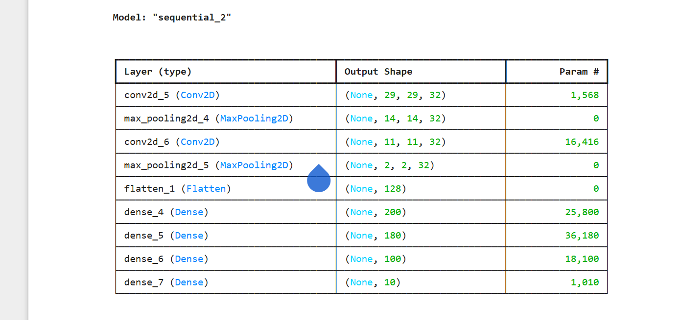

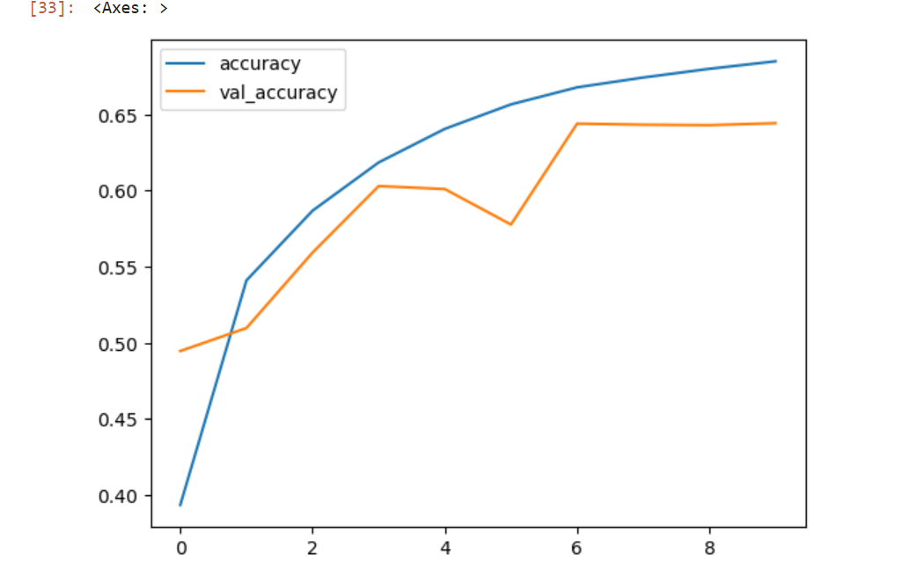

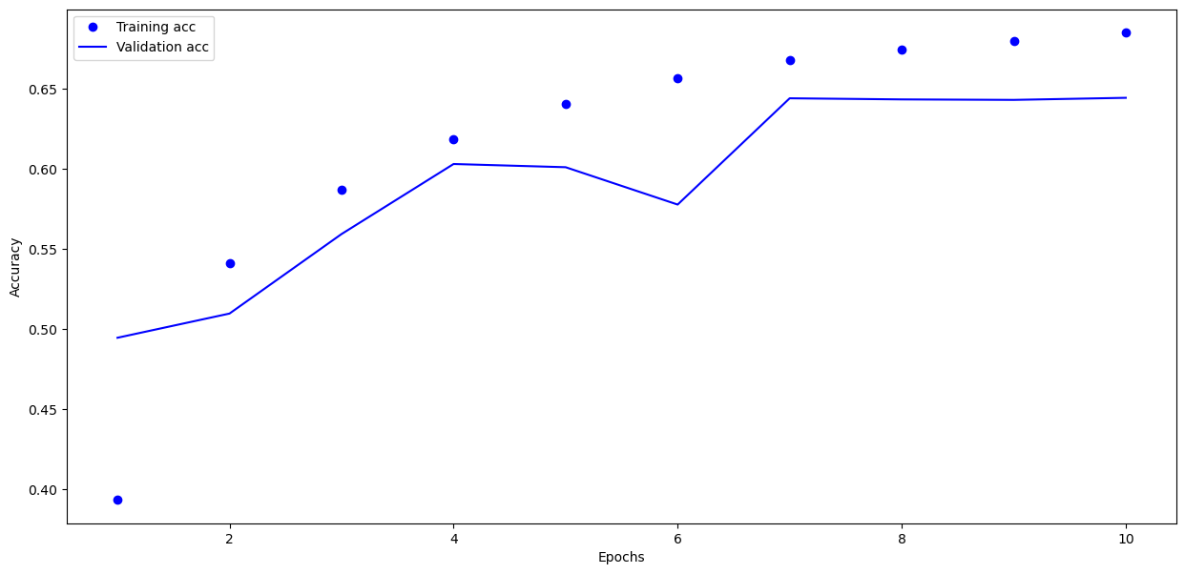
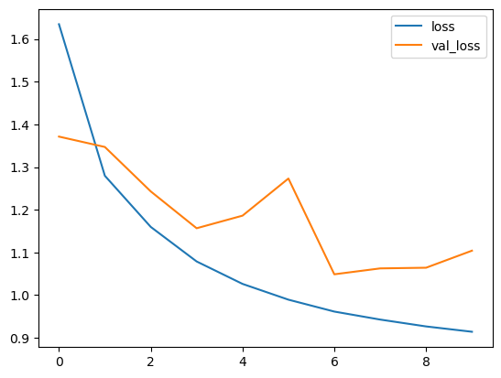

<Axes: >

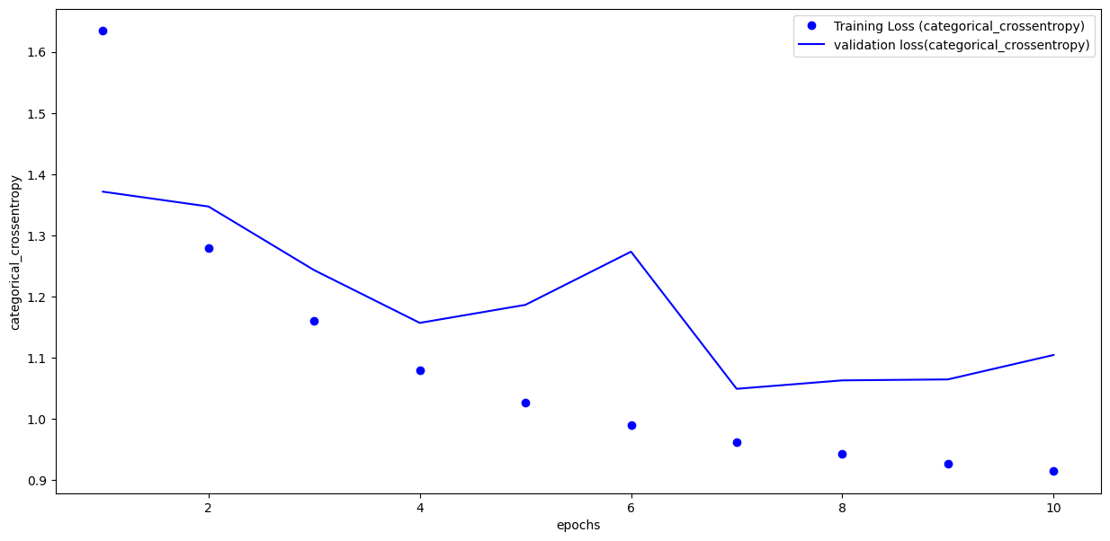

Based on this analysis, determine the optimal number of epochs for training your model.
Ans: epochs 7

LAB 6

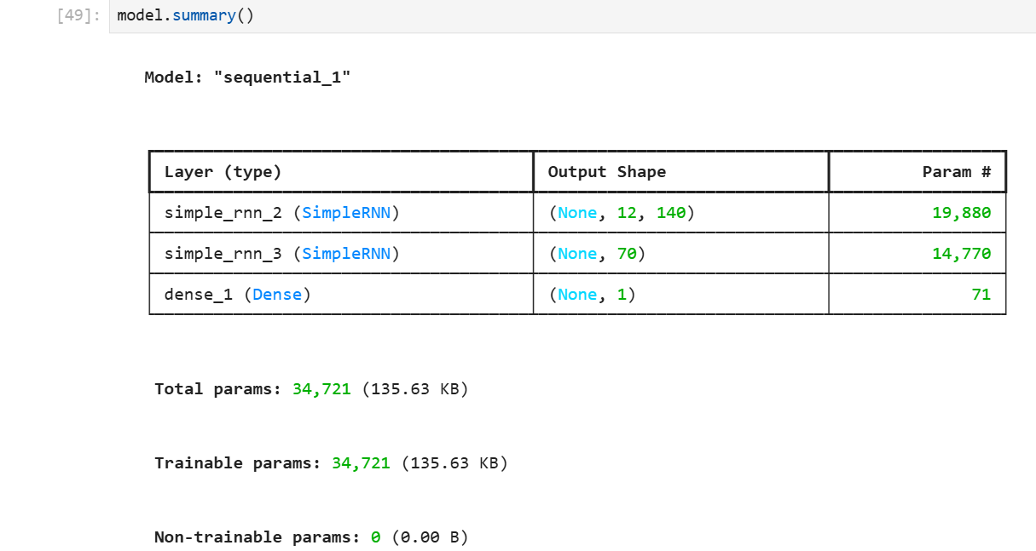

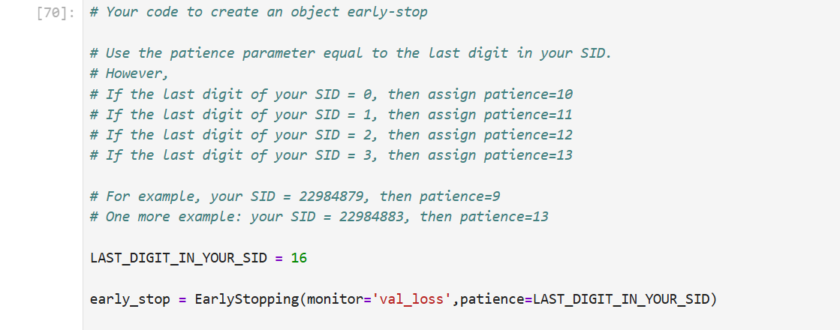

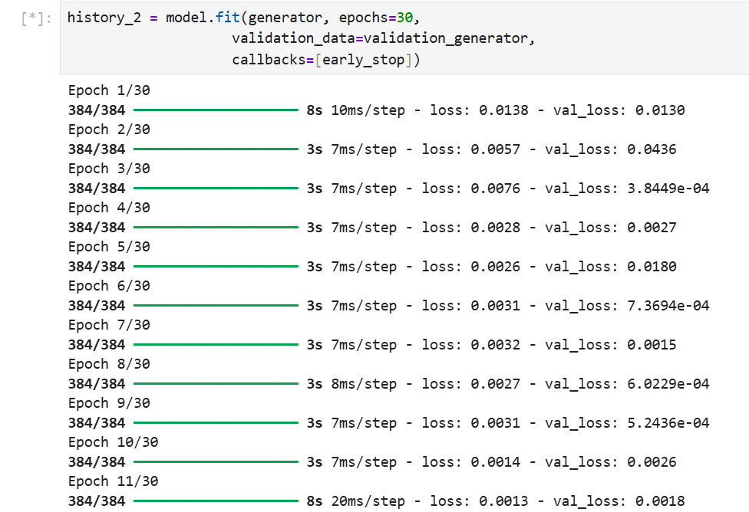

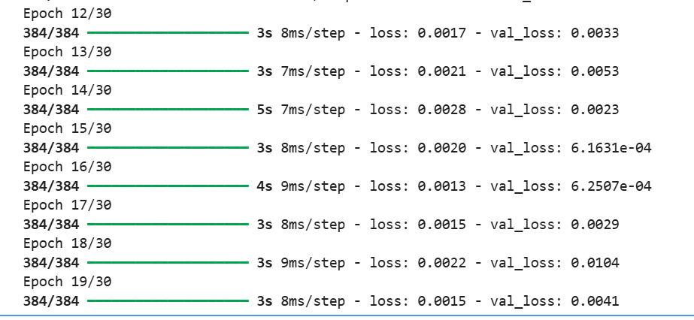

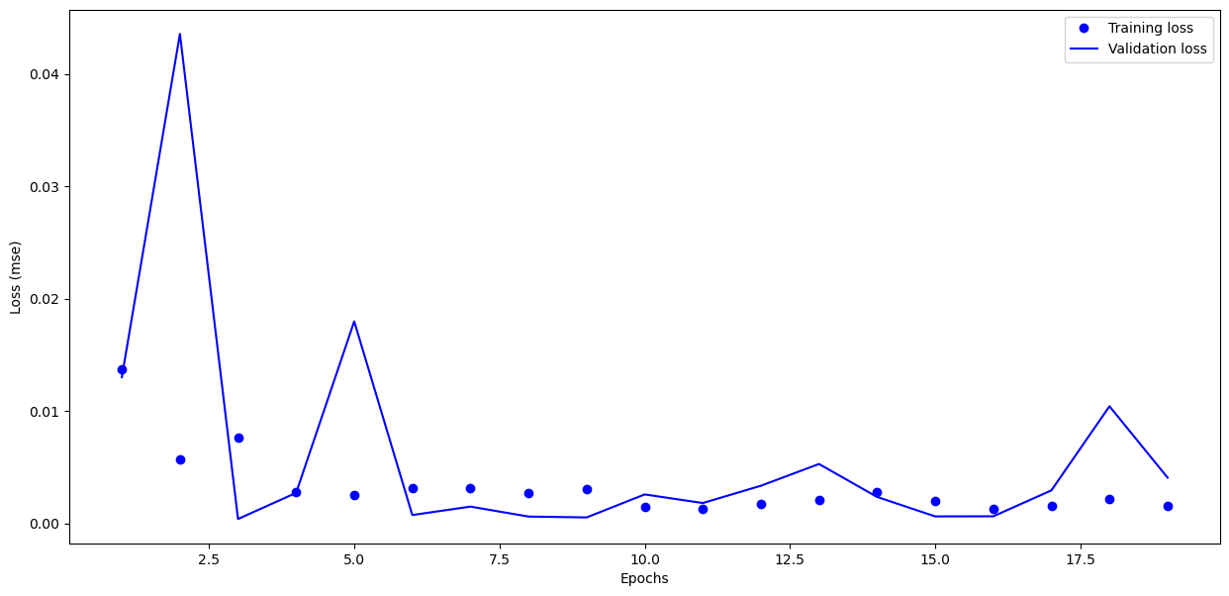
Optimal Number is epoch 3
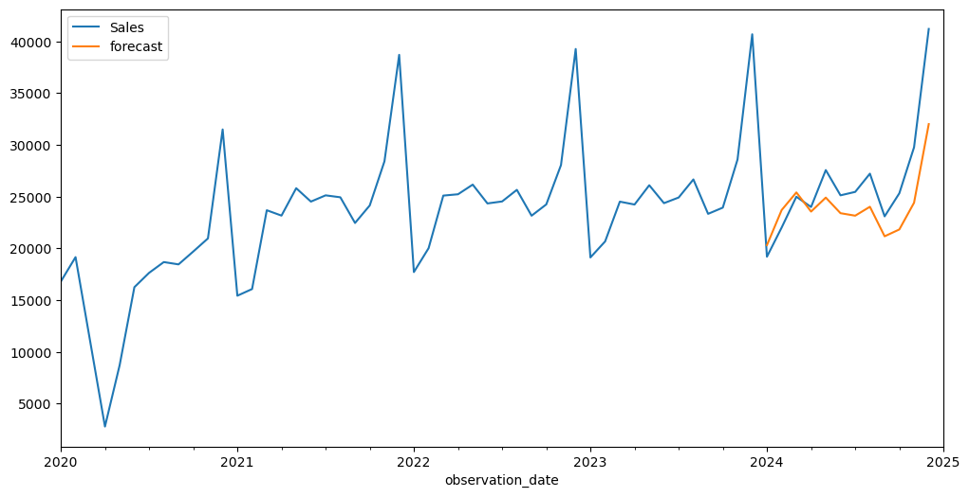

LAB 7

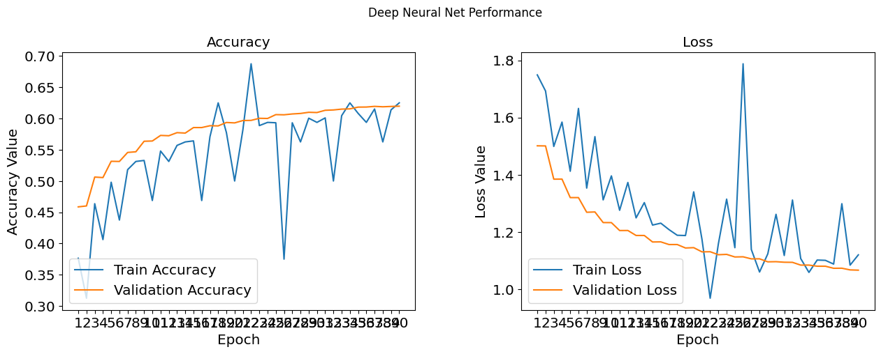

The maximum number of epoch for vgg16 is 21

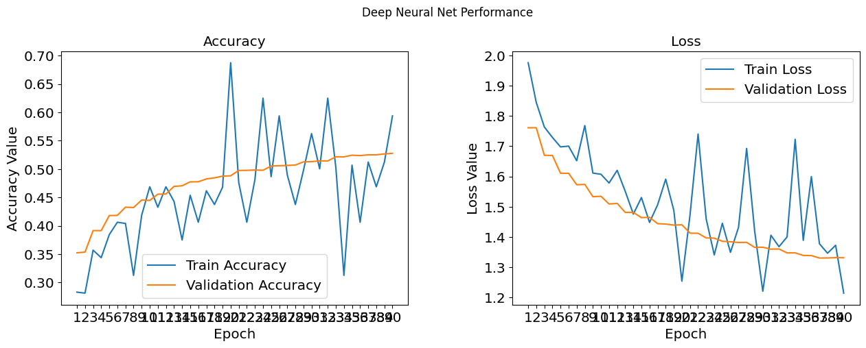

The maximum number of epochs for vgg19 is 19

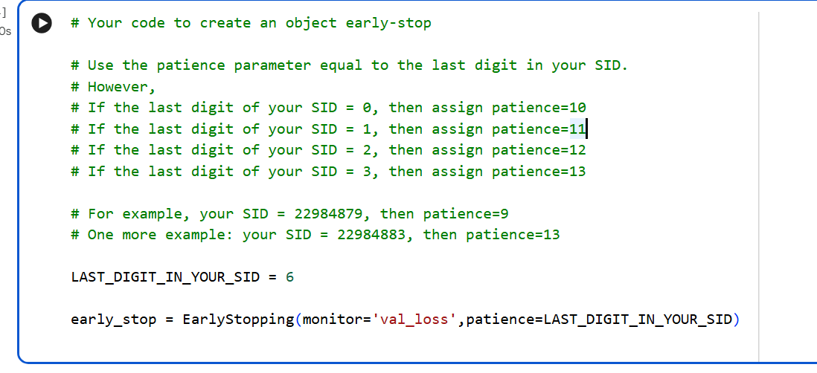

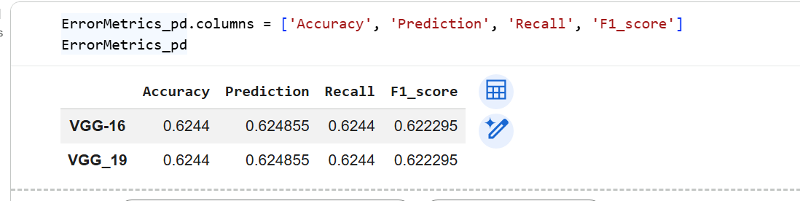
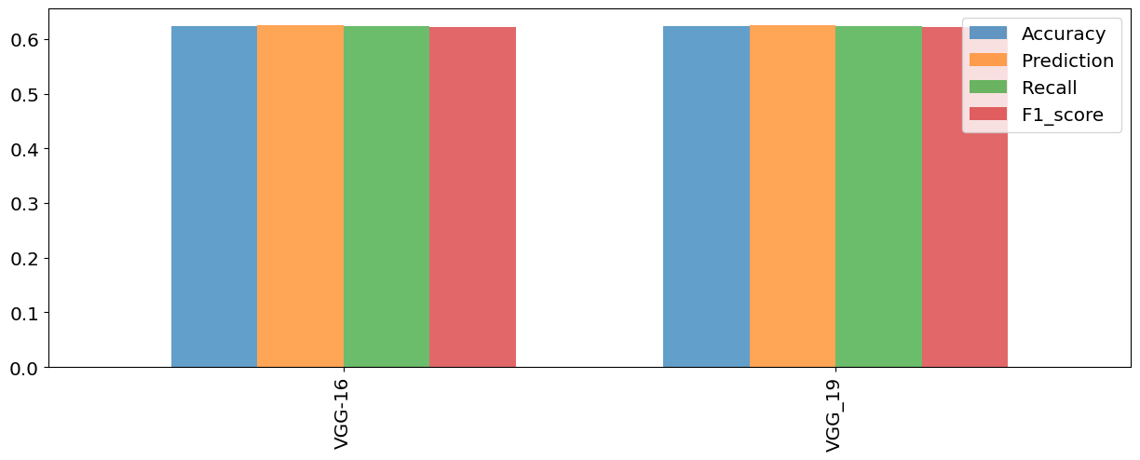

LAB 8

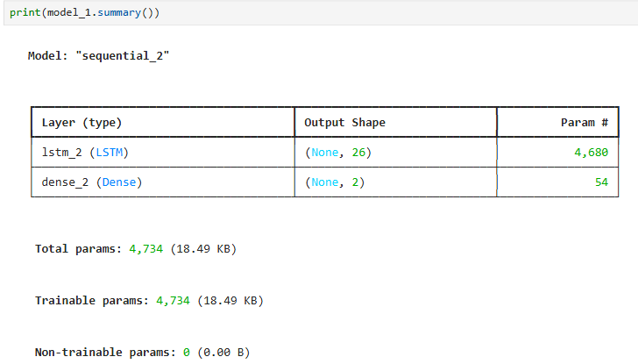

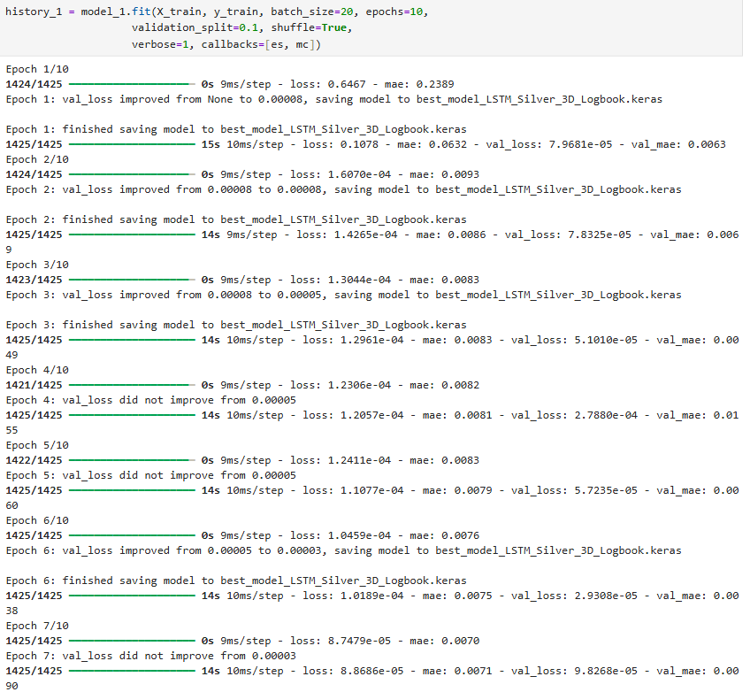

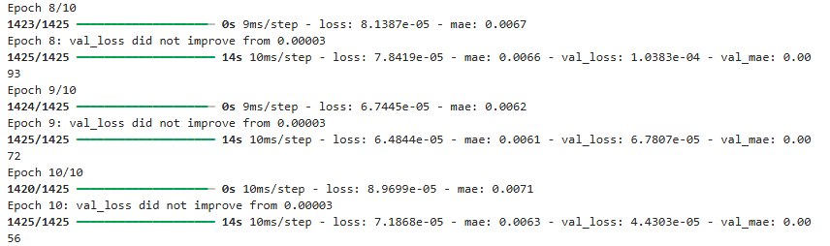
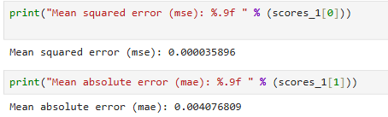
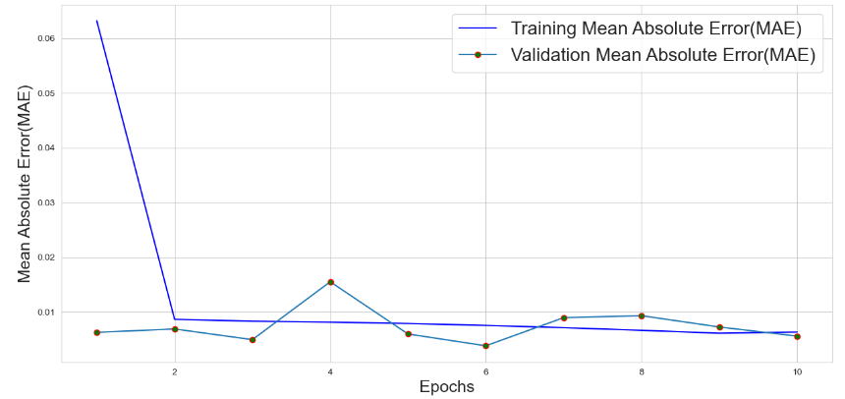

LAB 9

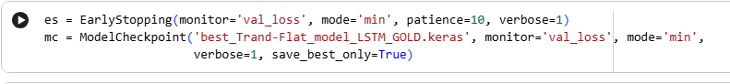
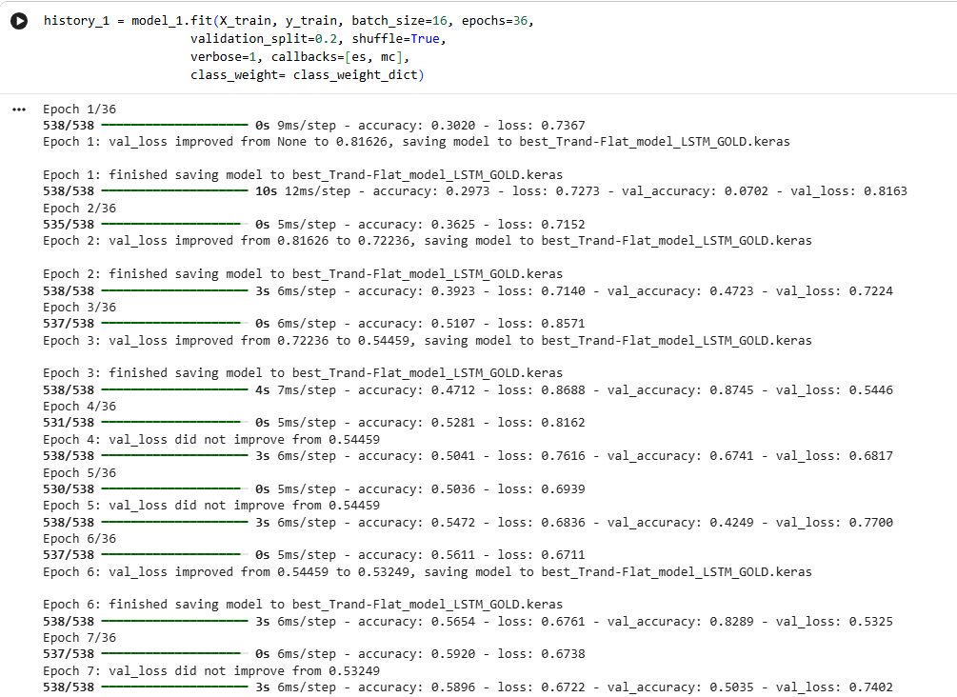

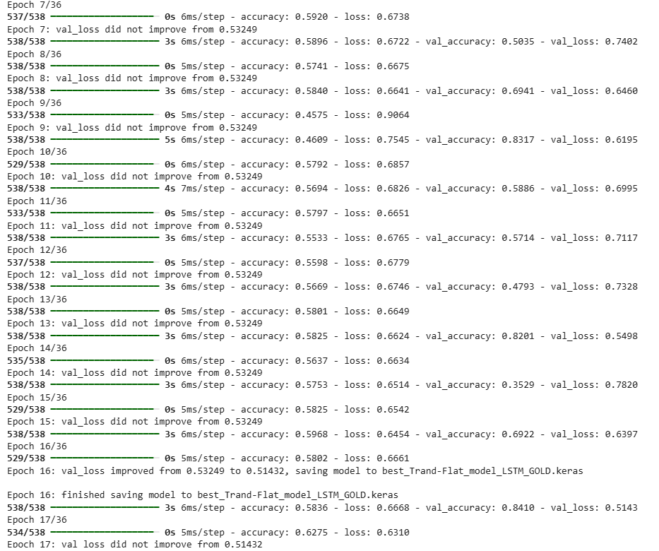
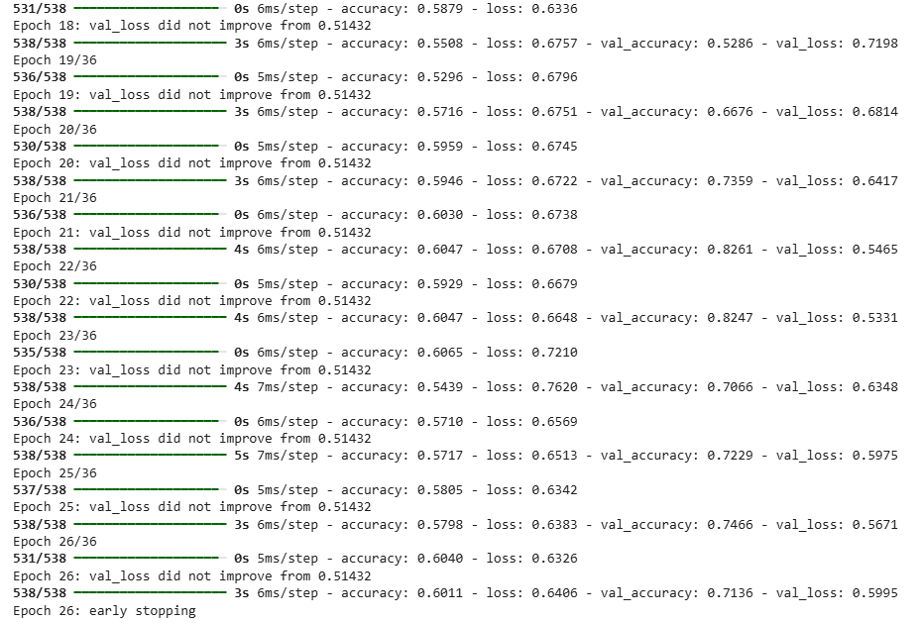

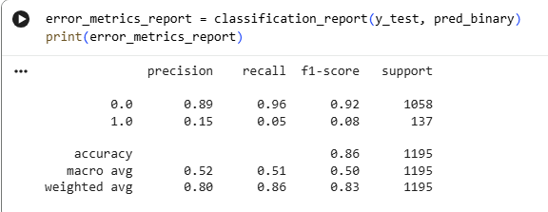

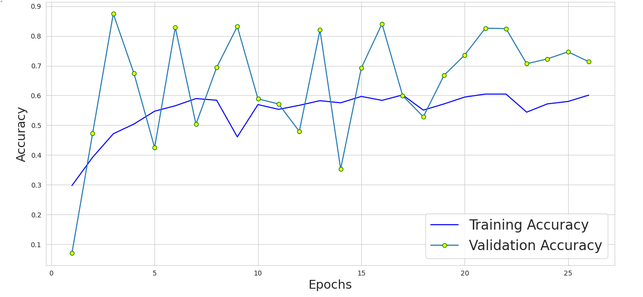

LAB 10

Task 1
Encoder
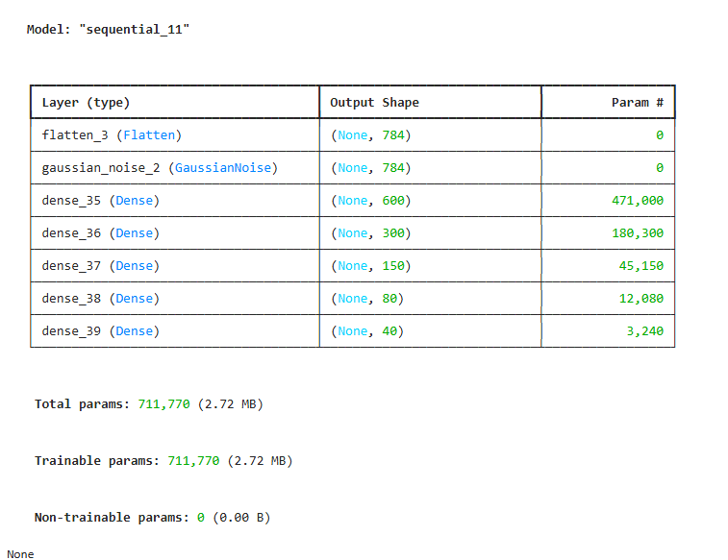

Decoder
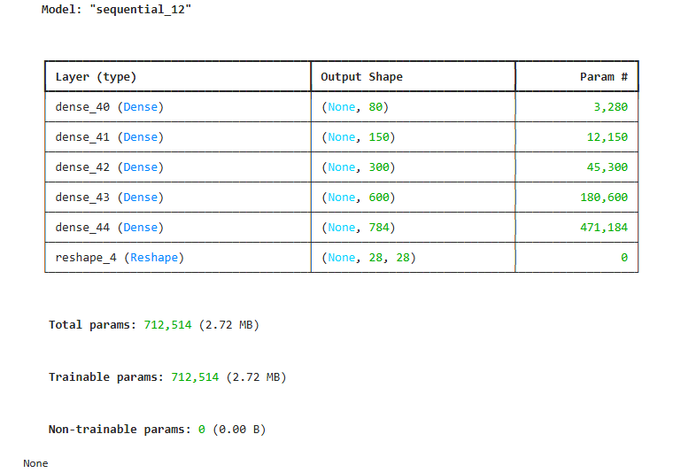

Autoencoder
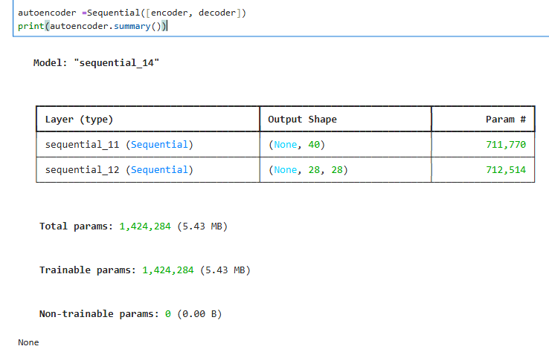
Task 2
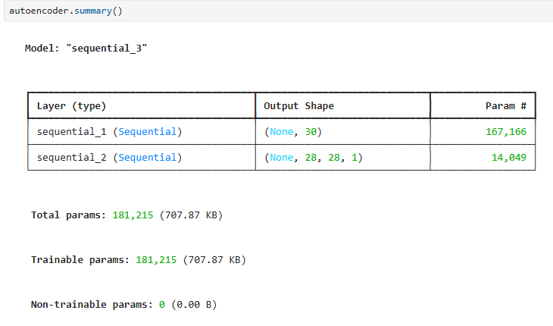
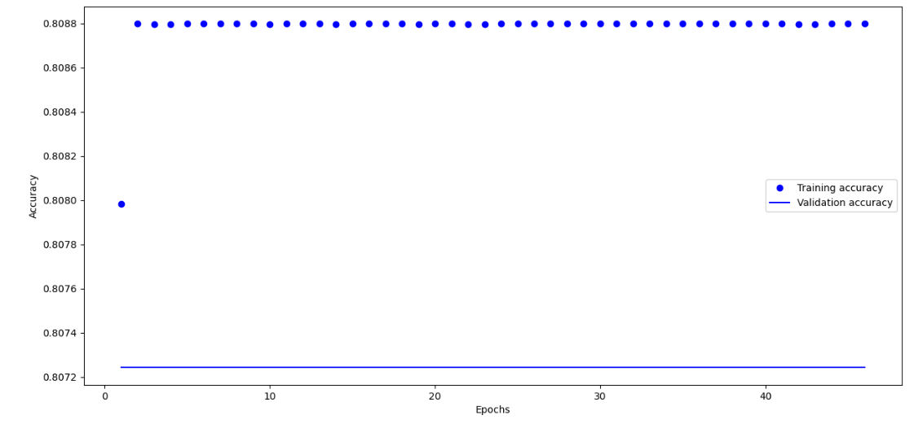
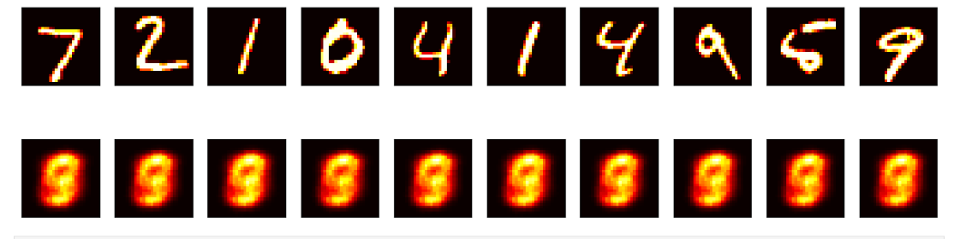

LAB 11
